**2012年二级建造师考试《水利水电工程管理与实务》试卷(6月)**

应试人员注意事项

1.全卷共三大题，包括单项选择题、多项选择题和案例分析题。

2.作答单项选择题和多项选择题时，采用2B铅笔在答题卡上涂黑所选的选项。

3.作答案例分析题时，采用黑色墨水笔在答题卡指定位置作答。

4.考试时间为180分钟。

**一、单项选择题(共20题，每题1分。每题的备选项中，只有1个最符合题意)**

1.水泵铭牌上所标注的扬程是水泵的(　　)扬程。

A.最大

B.设计

C.最小

D.实际

2.根据《水利水电工程等级划分及洪水标准》(SL252--2000)，水利水电工程永久性水工建筑物的级别共分为(　　)级。

A.三

B.四

C.五

D.七

3.下列地形图数字比例尺中，属于中比例尺的是(　　)。

A.1：500

B.1：5000

C.1：50000

D.1：500000

4.缓凝剂适用于(　　)的混凝土。

A.低温季节施工

B.有早强要求

C.采用蒸汽养护

D.长距离运输

5.某工程采用不过水土石围堰，基坑上游围堰挡水位为30m，下游围堰挡水位为29.4m，上下游水位差为0.6m，波浪爬高为0.5m，安全超高为1.0m，该工程上游围堰堰顶高程至少应为(　　)m。

A.31.0

B.31.5

C.31.6

D.32.1

6.某土石坝地基采用固结灌浆处理，灌浆总孔数为200个，如用单点法进行简易压水试验，试验孔数最少需(　　)个。

A.5

B.10

C.15

D.20

7.对土坝条形反滤层进行质量检查时，每个取样断面每层取样个数最少需(　　)个。

A.2

B.4

C.6

D.8

8.某水利水电工程受弯构件，受压区受力钢筋采用绑扎接头，则同一截面内钢筋接头面积占受力钢筋总截面面积的最大百分率为(　　)。

A.25%

B.30%

C.50%

D.75%

9.关于水利水电工程高空作业的基本要求，下列说法错误的是(　　)。

A.凡在坠落基准面2m或以上进行的作业称为高处作业

B.高处作业分为一级高处作业、二级高处作业、三级高处作业、四级高处作业

C.强风高处作业、雪天高处作业、带电高处作业属于特殊高处作业

D.进行三级高处作业时，需事先编制专项安全施工方案

10.在水利工程建设施工中，不属于前期工作的是(　　)。

A.项目建议书

B.可行性研究报告

C.招标设计

D.初步设计

11.要按照国家有关规定做好验收工作，及时进行主体工程完工验收和项目竣工验收，重点小型项目原则上在中央财政专项资金下达之日起(　　)年内完工并验收。

A.1

B.2

C.3

D.5

12.某水闸地板厚1.6m，其所用钢筋的(　　)费用不单独计列，应摊入有效重量的工程单价中。

A.电焊条

B.铆钉

C.螺栓

D.切边

13.《水利水电工程标准施工招标资格预审文件》中，应不加修改引用的是(　　)。

A.投标人须知

B.评标办法

C.通用合同条款

D.申请人须知

14.下列水利工程合同中，属于建设工程合同的是(　　)合同。

A.勘察

B.监理

C.材料供应

D.设备采购

15.从事水利工程(　　)的人员可以担任该项目的兼职质量监督员。

A.监理

B.设计

C.施工

D.运行管理

16.根据《水利水电建设工程验收规程》(SL2232008)，质量监督机构的代表应该参加(　　)验收委员会或工作组。

A.分部工程

B.单位工程

C.合同工程完工

D.阶段

17.根据《小型水电站建设工程验收规程》(SL168—96)，小水电工程试生产期限最短为(　　)个月。

A.1

B.3

C.6

D.12

18.根据《防洪法》，在蓄滞洪区内建造的房屋屋顶形式应该采用(　　)。

A.平屋顶

B.坡屋顶

C.曲屋顶

D.尖屋顶

19.根据《碾压式土石坝施工规范》(DL/T5129--2001)，坝体反滤料压实检查项目中不包括(　　)。

A.干密度

B.含水率

C.含泥量

D.颗粒级配

20.根据《注册建造师执业工程范围》，下列专业中，属于水利水电工程专业工程范围的是(　　)。

A.钢结构

B.桥梁

C.隧道

D.海洋石油

**二、多项选择题(共10题，每题2分。每题的备选项中，有2个或2个以上符合题意，至少有1个错项。错选，本题不得分;少选，所选的每个选项得0.5分)**

21.土石坝设置防渗设施的作用包括(　　)。

A.减少通过坝体的渗流量

B.减少通过坝基的渗流量

C.增加上游坝坡的稳定性

D.降低浸润线

E.降低渗透坡降

22.下列材料中，属于土工复合材料的有(　　)。

A.土工布

B.塑料排水管

C.软式排水管

D.土工模袋

E.土工格室

23.水利工程施工导流设计的任务包括(　　)等。

A.建筑物的位置

B.选择导流方案

C.选定导流标准

D.确定导流建筑物的形式

E.拟定度汛措施

24.水闸闸墩混凝土表面碳化的处理，可以采用(　　)等方法。

A.贴条状砂浆

B.水泥砂浆

C.喷浆

D.喷混凝土

E.钻孔灌浆

25.根据《水利工程建设程序管理暂行规定》(水建[1998]16号)，水利工程项目开展施工准备须具备的条件包括(　　)。

A.施工现场的征地、拆迁已完成

B.初步设计已经批准

C.项目法人已经建立

D.监理单位已经选定

E.施工单位已经选定

26.下列过程中，应遵照使用《提防和疏浚工程施工合同范本》的有(　　)。

A.3级提防

B.4级提防

C.5级提防

D.中型疏浚

E.小型疏浚

27.根据《水利水电工程标准施工招标资格预审文件》，资格审查的办法有(　　)。

A.合格制

B.优选制

C.符合制

D.有限数量制

E.无限数量制

28.堤防工程干砌石护坡质量抽检的主要内容包括(　　)。

A.厚度

B.缝宽

C.平整度

D.干密度

E.密实程度

29.根据《中华人民共和国水土保持法》的有关要求，防止水力侵蚀的措施包括(　　)。

A.轮封轮牧

B.工程措施

C.植物措施

D.保护耕地

E.设置人工沙障

30.根据《注册建造师施工管理签章目录》(试行)，下列水利水电工程施工管理文件中，属于注册建造师签章文件的有(　　)。

A.验收申请报告

B.法人验收质量结论

C.施工管理工作报告

D.合同工程完工验收鉴定书

E.代表施工单位参加工程验收人员名单确认表

**三、案例分析题(共4题，每题20分)**

(一)

某河道治理工程施工面向社会公开招标。某公司参加了投标，中标后与业主签订了施工合同。在开展了工程投标及施工过程中有如下事件：

事件1：编制投标报价文件时，通过工程量复核，把措施项目清单中围堰工程量预定为12000m3，并编制了单价分析表如下。

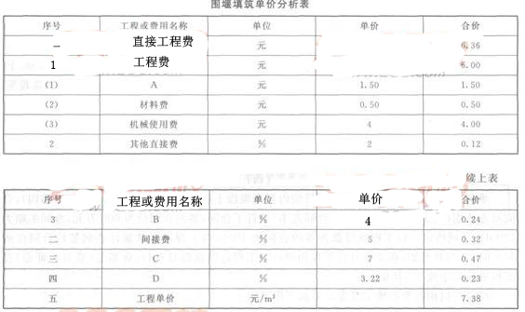

事件2：该公司拟订胡××为法定代表人的委托代理人，胡××组织完成投标文件的标志，随后为开标开展了相关准备工作。

事件3：2011年11月，围堰施工完成，实际工程量为13000 m3，在当月工程进度款支付申请书中，围堰工程结算费用计算为13000×7.38=95940(元)。

事件4：因护坡工程为新型混凝土砌块，制作与安装有特殊技术要求，业主向该公司推荐了具备相应资质的分包人。

问题

1.指出围堰填筑单价分析表中A、B、C、D分别代表的费用名称。

2.事件2中，该公司为开标开展的相关业务准备工作有哪些?

3.事件3中，围堰工程结算费用计算是否正确?

4.根据《水利建筑工程施工分包管理规定》(水建管[2005]304号)，事件4中该公司对业主推荐分包人的处理方式有哪几种?并分别写出其具体做法。

(二)

某水闸工程由于长期受水流冲刷和冻融的影响，闸墩混凝土碳化深度最大达5.5cm，交通桥损毁严重。工程加固处理内容包括：闸墩采用渗透型结晶材料进行表层加固;拆除原交通桥桥面板，全部更换为浇“T”型梁板等。在工程加固工程中，监理单位在质量检查中发现“T”型梁板所使用的φ32钢筋焊接件不合格，无法保证工程安全，施工单位对已经浇筑完成的“T”型梁板全部报废处理并重新浇筑，造成质量事故，直接经济损失15万元。质量评定项目划分时，将该水闸加固工程作为一个单位工程，交通桥作为一个分部工程，每孔“T”型梁板作为一个单元工程，每个混凝土闸墩碳化处理作为一个单元工程。在《单元工程评定标准》中未涉及混凝土闸墩碳化处理单元工程质量评定标准。工程完工后，项目法人主持进行单位工程验收，验收主收工作包括对验收中发现的问题提出处理意见等内容。

问题

1.写出混凝土闸墩碳化处理单元工程质量评定标准的确定程序。

2.“T”型梁板浇筑质量事故等级属于哪一类?请说明理由。

3.分别指出“T”型质量事故对①“T”型梁板单元工程，②交通桥分部工程，③水闸单位工程的质量等级评定结果(合格与优良)有无影响，并说明理由。

4.本工程进行单位验收，验收工作除背景材料中给出的内容除外，还应该进行哪些主要工作?

(三)

某水工建筑工程，现浇桥面板跨度为10m。为方便事故，加快施工进度，施工单位在未经复核的情况下，当现浇桥面板混凝土强度达到设计强度的70%时即拆除脚手架及承重模板。一辆特重起重机在桥上进行吊装作业时，桥面发生坍塌，造成3人死亡，直接经济损失300万元。事故发生后，施工单位按项目管理权限及时向当市水行政主管部门进行了报告，并在当地政府的统一指导下。迅速组建“事故现场应急处置指挥机构”负责现场应急救援和统一领导与指挥。

问题

1.根据《水工混凝土工程施工规范》(SDJ207—82)，说明桥面板拆模时机是否正确，为什么?

2.根据《水利工程建设重大质量与安全事故应急预案》，水利工程建设质量与安全事故分为哪几级?并指出本工程的事故等级。

3.事故发生后，施工单位上报程序有无不妥之处?并简要说明理由。

4.背景材料中“事故现场应急处置指挥机构”由哪些部门组成?

(四)

承包人承担某堤防工程，工程项目的内容为堤段I(土石结构)和堤段Ⅱ(混凝土结构)，合同双方依据(堤防和疏漏工程施工合同范本)签订了合同，签约合同价为600万元，合同工期为120d。合同约定：(1)工程预付款为签约合同的10%;当工程进度款累计达到签约合同价的60%时，从当月开始，在2个月内平均扣回;(2)工程进度款按月支付，保留金(质量保证金)在工程进度款中按5%预留。经监理机构批准的施工进度计划如下图所示。

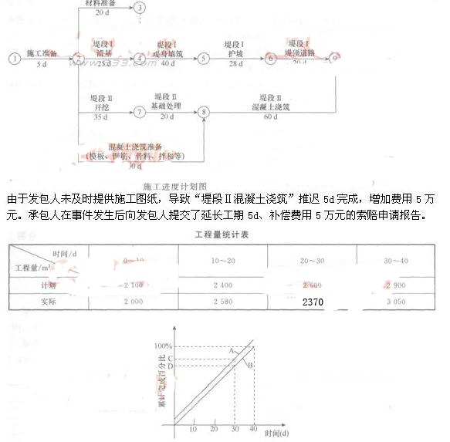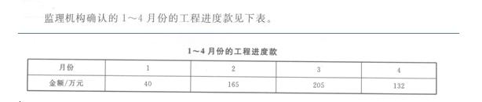

**问题**

1.指出网络计划的工期和关键线路(用节点表示)。

2.承包人向发包人提出的索赔要求合理吗?说明理由。承包人提交的索赔申请的做法有何不妥?写出正确的做法。索赔申请报告中应包括的主要内容有哪些?

3.指出“堤段工堤身填筑”工程进度曲线中的A、B分别代表什么，并计算C、D值。

4.计算3月份应支付的工程款。

**2012年度全国二级建造师执业资格考试**

**《水利水电工程管理与实务》试卷答案**

**一、单项选择题**

1.B2.C3.C4.D5.B

6.B7.B8.C9.B10.C

11.A12.D13.C14.A15.D

16.D17.C18.A19.B20.A

**二、多项选择题**

21.ABDE22.BC23.BCDE24.BCD25。BC

26.ABD27.AE28.ACE29.BC30.ABCE

**三、案例分析题**

(一)

1.A代表的费用名称：人工费;B代表的费用名称：现场经费;C代表的费用名称：企业利润;D代表的费用名称：税金。

2.事件2中，该公司为开标开展的相关准备工作：应当在招标文件要求提交投标文件的截止时间前，将投标文件密封送达投标地点。

3.事件3中，围堰工程结算费用计算不正确。

围堰工程结算费用正确的结果：10000×7.38=73800(元)。

4.事件4中该公司对业主推荐分包人的处理方式有同意和拒绝两种。

具体做法：如承包人同意，则应由承包人与分包人签订分包合同。并对该推荐分包人的行为负全部责任;如承包人拒绝，则可由承包人自行选择分包人，但需经项目法人书面认可。

(二)

1.混凝土闸墩碳化处理单元工程质量评定标准的确定程序：经设计和监理单位鉴定能达到设计要求时，其质量评为合格。

2.“T”型梁板浇筑质量事故等级属于一般质量事故。

理由：事故造成直接经济损失在10万～30万元之间的为一般质量事故。

3.“T”型梁板质量事故对“T”型梁板单元工程的质量等级评定结果(合格与优良)有影响。

理由：应重新评定质量等级。

“T”型梁板质量事故对交通桥分部工程的质量等级评定结果(合格与优良)有影响。

理由：交通桥分部工程所含单元工程包括“T”型梁板。

“T”型梁板质量事故对水闸单位工程的质量等级评定结果(合格与优良)无影响。

理由：水闸单位工程不包括交通桥分部工程。

4.本工程进行单位工程验收，验收主要工作除背景资料中给出的内容除外，还应该进行的主要工作：检查工程是否按批准的设计内容完成;评定工程施工质量等级;检查分部工程验收遗留问题处理情况及相关记录;对验收中发现的问题提出处理意见;单位工程投入使用验收除完成以上工作内容外，还应对工程是否具备安全运行条件进行检查。

(三)

1.桥面板拆模时间不正确。根据《水工混凝土工程施工规范》(SDJ 207—82)现浇桥面板混凝土强度应达到设计强度的100%时才可以拆模。

2.根据《水利工程建设重大质量与安全事故应急预案》，水利工程建设质量与安全事故分为I、Ⅱ、Ⅲ、Ⅳ级。本工程的事故等级Ⅲ级。

3.事故发生后，施工单位上报程序有不妥之处。

理由：除向市水行政主管部门报告外，还要向事故所在地人民政府报告，还应同时向事故所在地安全生产监督局报告。

4.“事故现场应急处置指挥机构”由到达现场的各级应急指挥部和项目法人、施工等工程参建单位组成。

(四)

1.网络计划的工期为120 d。关键线路为①→②→⑦→⑧→⑨。

2.承包人向发包人提出的索赔要求合理。

理由：发包人未及时提供施工图纸，属于发包人的责任，且堤段Ⅱ混凝土浇筑是关键工作，因此，延误的工期和增加的费用都可以索赔。承包人提交的索赔申请的做法中，向发包人提交索赔申请不妥。正确做法：应向监理机构提交索赔申请报告，并抄送发包人。索赔申请报告中应包括的主要内容：总论部分、论证部分、索赔款项(或工期)计算部分、论据部分。

3.“堤段工堤身填筑”工程进度曲线中的A、B分别代表计划进度、实际进度。

C：2 100+2 400+2 600=7 100(m3)。

D：2 000+2 580+2 370=6 950(m3)。

4.工程预付款=600万元×10%=60万元。

前3个月累计工程进度款=40+165+205=410(万元)>600×60%=360(万元)，应在3、4月平均扣回预付款，每月扣回30万元。

3月份应支付的工程款=[205×(1-5%)-30+5]=169.75(万元)。